**ОСТЕОПОРОЗ**

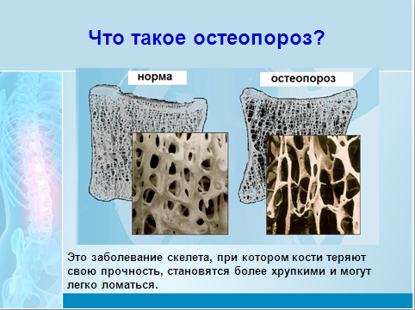

Симптомы остеопороза

* Уменьшение роста человека от 2-3 до 10-15 см (из-за компрессионных переломов позвоночника и формирования кифоза)
* Искривления позвоночника
* Хронические боли в спине
* Усталость спины
* Характерны переломы шейки бедра, лучевой кости, плечевой кости, компрессионные переломы позвонков.

Профилактика и коррекция прогрессирования остеопороза

1. Сбалансированное питание. Основным источником кальция являются:

* молочные продукты (в особенности, твердые сыры и творог)
* консервированная рыба с косточками (лосось, сардина)
* из растительных продуктов – курага, орехи миндаль, подсолнечник, кунжут, сельдерей, шпинат, кресс-салат, цикорий, морская капуста.

1. Физические упражнения - ходьба, специальные упражнения для укрепления мышц спины, упражнения на равновесие

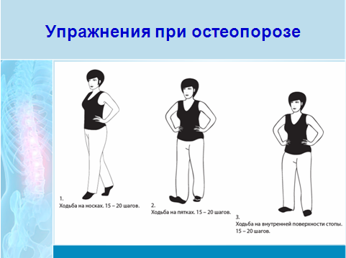 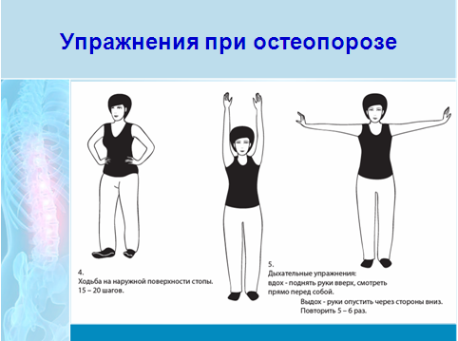

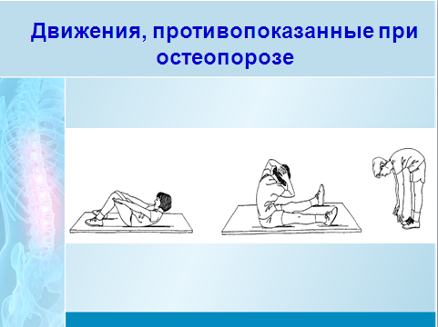

Резкие наклоны и повороты – противопоказаны!

1. Отказ от вредных привычек (курение, употребление алкоголя, употребление большого количества кофе, соли)
2. При необходимости (по назначению специалиста) – использование ортопедических изделий
3. Профилактика падений
4. Соблюдение ортопедического режима:

* Сон на жесткой постели с маленькой или ортопедической подушкой под головой
* Необходимо избегать длительного лежания, сидения (особенно сгорбившись), стояния в одном положении
* Осанка при сидении должна быть выпрямленной – вертикальное расположение спинки стула, либо - опора на локти при сидении за столом
* Ограничение подъема тяжестей
* При подъеме предмета с пола - следует избегать наклона кпереди, необходимо приседать
* Не поднимать и не носить в руках предметы тяжелее 5 кг, распределять вес равномерно в обеих руках
* «Рациональные бытовые ортопедические позы и движения»:

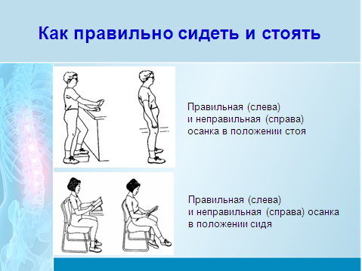 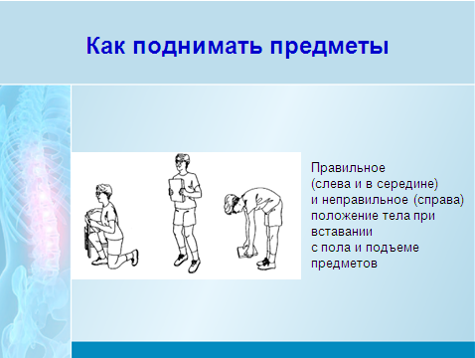

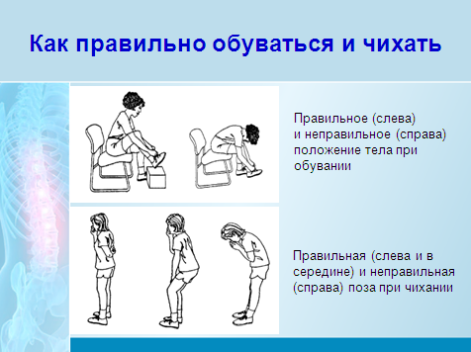 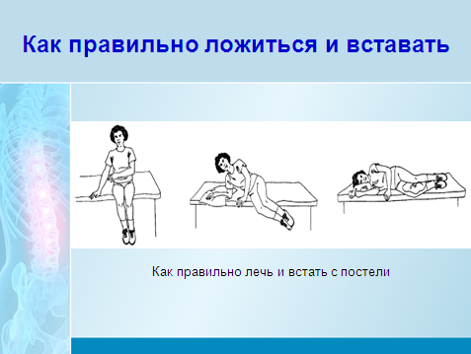

**При соблюдении всех правил и рекомендаций – остеопороз можно победить!**